UỶ BAN NHÂN DÂN QUẬN 7
TRƯỜNG THCS TRẦN QUỐC TUẤN

HƯỚNG DẪN HỌC SINH HỌC BÀI ĐẠI SỐ 9
Chương IV – Hàm số y = ax² ( a ⧧0 )
Bài 3: PHƯƠNG TRÌNH BẬC HAI MỘT ẨN
- Bài toán mở đầu
Trên một thửa đất hình chữ nhật có chiều dài là 32m, chiều rộng là 24m, người ta định làm một vườn cây cảnh có con đường đi xung quanh (hình vẽ). Hỏi bề rộng của mặt đường là bao nhiêu để diện tích phần đất còn lại bằng 560 m².
Gọi bề rộng mặt đường là x (m), (0 < 2x < 24 )
Phần đất còn lại là hình chữ nhật có:
Chiều dài là 32 – 2x (m)
Chiều rộng là 24 – 2x (m)
Diện tích là (32 – 2x)(24 – 2x) (m²)
Theo đề bài ta có phương trình
(32 – 2x)(24 – 2x) = 560
- 768 – 64x – 48x + 4x² = 560
⬄ x² – 28x + 52 = 0 Phương trình bậc hai một ẩn
1x² – 28x + 52 = 0

a b c

2/ Định nghĩa:

Phương trình bậc hai một ẩn là phương trình có dạng:
ax² + bx + c = 0
trong đó x là ẩn; a,b,c là những số cho trước gọi là hệ số và a ⧧ 0.
Ví dụ 1:
a/ x² + 5x – 24 = 0 là phương trình bậc hai ẩn x ( a=1, b= 5, c= -24 )
b/ 3x² - 2x = 0 là phương trình bậc hai ẩn x ( a=3, b= -2, c= 0 )
c/ -4x² + 7 = 0 là phương trình bậc hai ẩn x ( a=-4, b= 0, c= 7 )
?1
( SGK- trang 40-41) Học Sinh tự làm.
Trong các phương trình sau, phương trình nào là phương trình bậc hai? Chỉ rõ các hệ số a, b, c của mỗi phương trình ấy:
?1 | Phương trình | PT bậc hai một ẩn
?1 | Phương trình | PT bậc hai một ẩn | a | b | c
a) | x² – 4 = 0
b) | x³ – 4x² - 2 = 0
c) | 2x² + 5x = 0
d) | 4x – 5 = 0
e) | - 3x² = 0

3/ Một số ví dụ về giải phương trình bậc hai:
Ví dụ 2: Giải các phương trình sau:
a/ 3x² - 12x = 0
⬄3x(x – 4) = 0 (Đặt nhân tử chung đưa về pt tích )
(Cụ thể:đặt nhân tử chung 3x ra ngoài đưa về PT tích )
⬄3x = 0 hoặc x – 4 = 0 ( cho từng thừa số bằng 0 )
⬄ x = 0 hoặc x = 4 ( giải phương trình bậc nhất )
Vậy phương trình có 2 nghiệm là : ( Kết luận )

$x_{1}=0$ và $x_{2}=4$
* HS làm bài tương tự: Giải phương trình 2x² + 5x = 0
b/ x² - 12 = 0
⬄ x² = 12 ( chuyển 12 sang vế phải )
⬄ x = ± $2\sqrt{3}$ ( khai phương 2 vế )
Vậy phương trình có 2 nghiệm là: ( Kết luận )
$x_{1}=2\sqrt{3}$ và $x_{2}=-2\sqrt{3}$

* HS làm bài tương tự: Giải phương trình 3x² – 2 = 0

c/ 2x² + 8x + 3 = 0
⬄ 2x² + 8x = - 3 ( chuyển 3 sang vế phải )
⬄ x² + 4x = $\frac{-3}{2}$ ( chia 2 vế PT cho 2 )
⬄ x² + 2.2x + 4 = $\frac{-3}{2}$ + 4 ( cộng 4 vào 2 vế PT )
⬄ ${\left(x+2\right)}^{2}=\frac{5}{2}$ ( VT đưa về nhân tử qua HĐT đáng nhớ thứ 1, VP rút gọn )
⬄ x + 2 = $±\frac{\sqrt{10}}{2}$ ( khai phương 2 vế )
Vậy phương trình có 2 nghiệm là : ( Kết luận )

$x_{1}=-2+\frac{\sqrt{10}}{2}$ và $x_{2}=-2-\frac{\sqrt{10}}{2}$

* HS làm bài tương tự: Giải phương trình

Tóm tắt

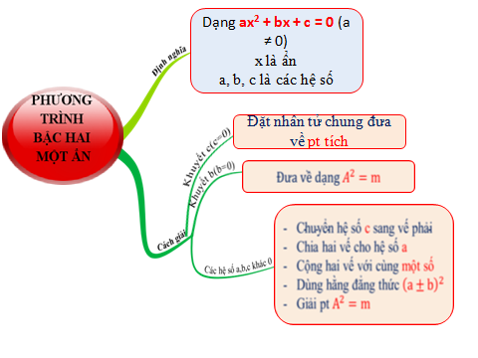
Dặn dò: * Học Sinh coi và làm lại các bài toán trên.
* Làm bài tập 12; 13 -SGK - Toán 9– tập 2 trang 42 & 43.
Chúc các em làm bài thành công và nhớ gửi phản hồi về GVBM.

